淡江時報 第 1140 期
戰略所辦台海衝突兵棋推演
學習新視界
【本報訊】3月30日18時30分，戰略所在士林公民會館舉辦「2020淡江戰略論壇」，本次預想2024兩岸情勢進行兵棋推演，由戰略所所長翁明賢主持，近30位參與。本次活動分為兩場次舉行，第一場次先說明本次行動戰略構想、計畫與行為，分別由中方、臺方、美方代表進行說明，第二場次以兵棋軟體「指揮：現代作戰」（Command: Modern Operations）來針對所推想的設計和結果是否合理。翁明賢表示，俄烏戰爭舉世關注，讓兩岸情勢未來發展也備受矚目，因此透過兵推來探討未來兩岸與國際情勢，預計還有兩場論壇活動，敬請大家拭目以待。
2022/04/10

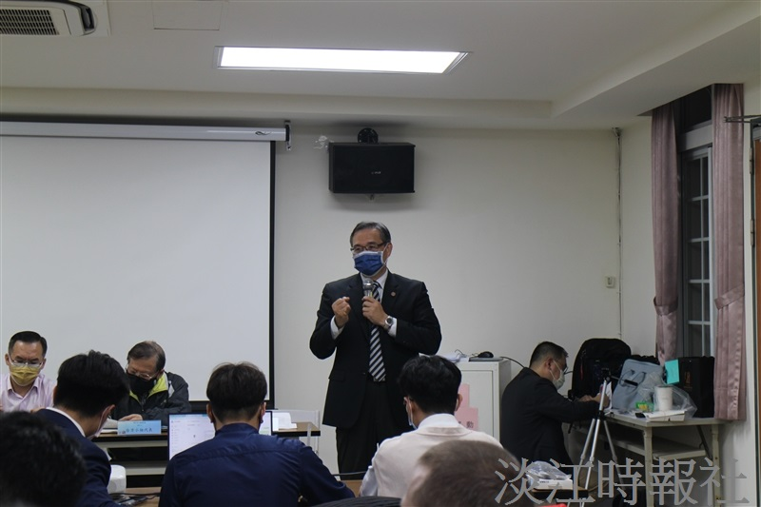
3月30日18時30分，戰略所在士林公民會館舉辦「2020淡江戰略論壇」，本次預想2024兩岸情勢進行兵棋推演，由戰略所所長翁明賢主持，近30位參與。（攝影／林薏婷）

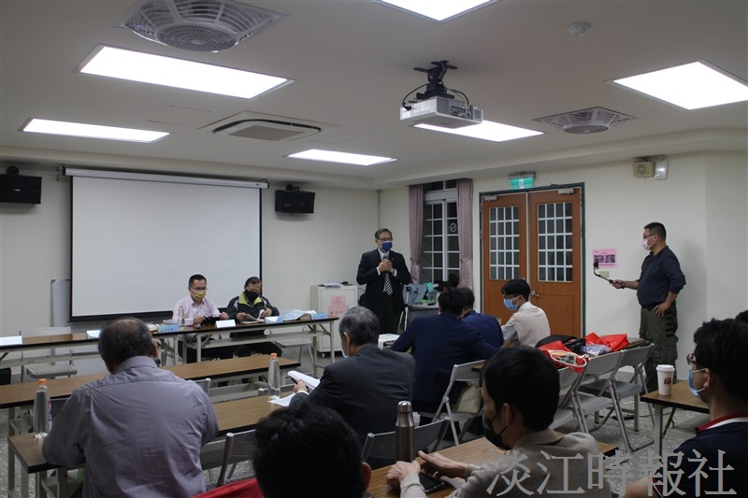
3月30日18時30分，戰略所在士林公民會館舉辦「2020淡江戰略論壇」，本次預想2024兩岸情勢進行兵棋推演，由戰略所所長翁明賢主持，近30位參與。（攝影／林薏婷）

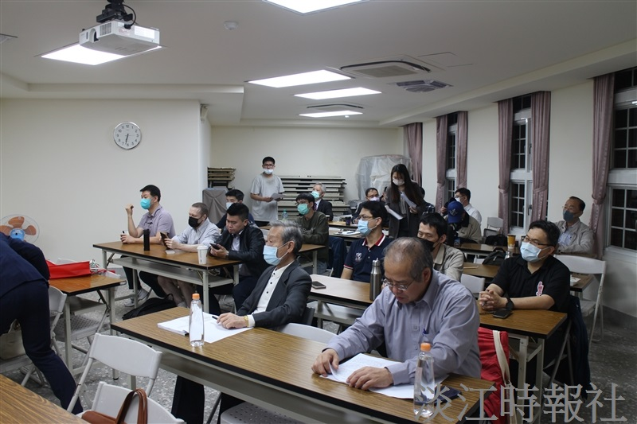
3月30日18時30分，戰略所在士林公民會館舉辦「2020淡江戰略論壇」，本次預想2024兩岸情勢進行兵棋推演，由戰略所所長翁明賢主持，近30位參與。（攝影／林薏婷）

